

《大数据存储与管理》课程
实 验 报 告

姓 名 程丁丁
学 号 U201813729
班 号 CS1807班
日 期 2022.04.19

目 录
一、实验目的 1
二、实验背景 1
三、实验环境 2
四、实验内容 3
4.1 对象存储技术实践 3
4.2 对象存储性能分析 5
五、实验总结 7
参考文献 8

一、实验目的
1. 熟悉对象存储技术，代表性系统及其特性；
2. 实践对象存储系统，部署实验环境，进行初步测试；
3. 基于对象存储系统，架设实际应用，示范主要功能。

二、实验背景
对象存储（Object Storage Service，OSS），也叫基于对象的存储，是一种解决和处理离散单元的方法，可提供基于分布式系统之上的对象形式的数据存储服务。对象存储和我们经常接触到的块和文件系统等存储形态不同，它提供RESTful API数据读写接口及丰富的SDK接口，并且常以网络服务的形式提供数据的访问。简单理解，对象存储类似酒店的代客泊车。顾客（前端应用）把车钥匙交给服务生，换来一张收据（对象的标识符）。顾客不用关心车（数据）具体停在哪个车位，这样省事儿、省时间。
早些年，传统数据中心主要是烟囱式架构，系统扩展性较差加上过去硬盘容量偏小、价格偏高，企业主要用存储保存关键数据，对象存储一直不温不火。在新数据时代，传统数据中心向云计算、大数据、人工智能转变，越来越多的应用和企业在使用新的存储形态，“对象存储”这个词变得炙手可热。
在我们的实验中，使用到了MinIO作为服务端。MinIO 是一款高性能、分布式的对象存储系统. 它是一款软件产品, 可以100%的运行在标准硬件。即X86等低成本机器也能够很好的运行MinIO。MinIO与传统的存储和其他的对象存储不同的是：它一开始就针对性能要求更高的私有云标准进行软件架构设计。因为MinIO一开始就只为对象存储而设计。所以他采用了更易用的方式进行设计，它能实现对象存储所需要的全部功能，在性能上也更加强劲，它不会为了更多的业务功能而妥协，失去MinIO的易用性、高效性。 这样的结果所带来的好处是：它能够更简单的实现局有弹性伸缩能力的原生对象存储服务。

三、实验环境
本实验的环境如下：
实验所用的工具均支持windows操作系统，故没有使用虚拟机，如图3-1.
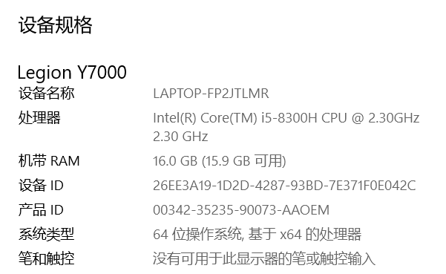
图3-2 实验环境
软件环境：
对象存储客户端：采用Minio进行测试
对象存储服务器端：采用mc
对象存储测试工具：采用s3-bench进行测试

四、实验内容
本次实验是对象存储实验入门实践，前置知识包括Git与命令行相关操作。然后是选定对象存储服务端与客户端，选择Minio和MC，运行Minio后用测试工具s3-bench进行测试。

4.1 对象存储技术实践
1.服务端准备及性能测试
1）下载Minio。在Minio官网http://www.minio.org.cn/ 下载服务端和客户端。
2）运行Minio。打开终端，运行minio，会看到相关入口。
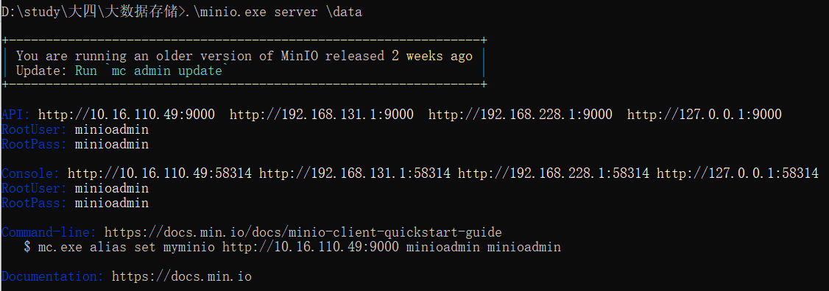

图4-1 运行Minio
3）在浏览器访问服务器。在浏览器中输入http://127.0.0.1:9000可以访问服务器，用户名和密码在上图中已默认给出，登录界面如图4-2。确认登录后，可以看到界面如图4-3。
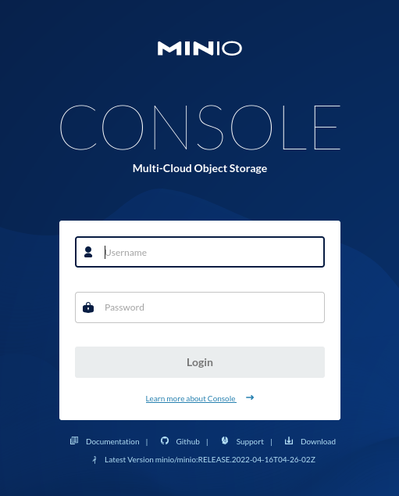
图4-2 登录服务器
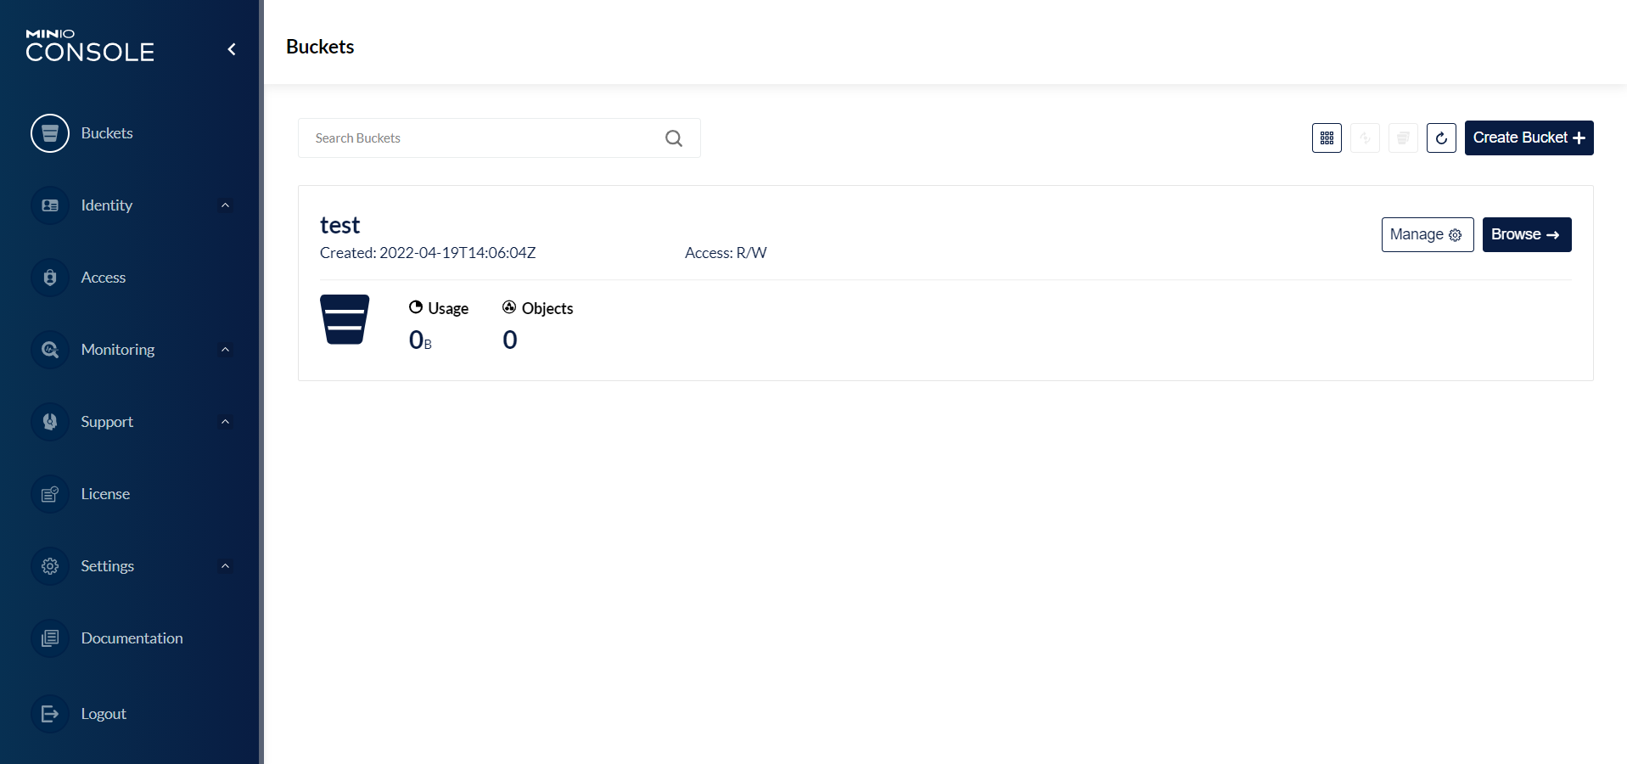
图4-3 在浏览器中访问服务器
- 在浏览器中可以添加存储对象。点击页面的+号按钮，可以选择新建一个仓库或者上传一个新的存储文件，这里创建一个test仓库。
- 运行MC客户端进行对服务器的访问。重新打开一个终端，在命令行输入运行服务器之后给的提示，使得可以通过MC访问服务器，如图4-5。

图4-4 通过MC访问服务器

- 下载s3bench源码和相关项目并编https://github.com/igneous-systems/s3bench，预编译的文件https://share.weiyun.com/BICMfA4G：

7）使用测试工具s3-bench进行测试，先修改脚本，再运行，如图4-5。
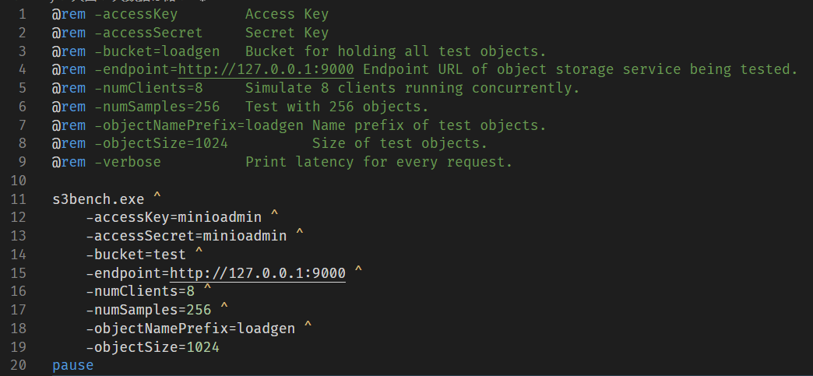
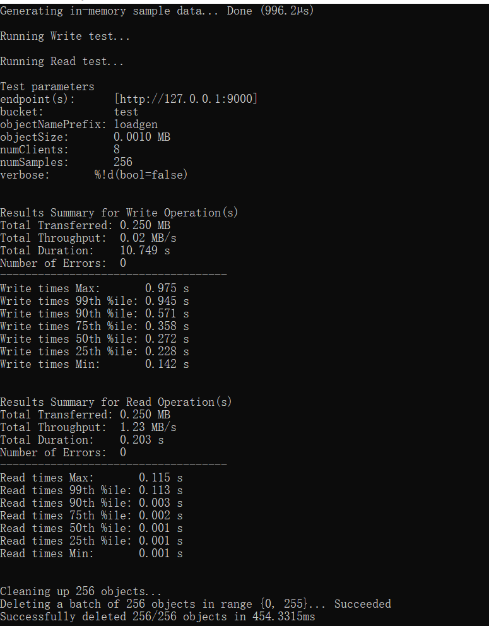
图4-5 启动驱动程序与控制器

4.2 对象存储性能分析
首先，测试标准的s3-bench结果如表4-1。可以看到我们改变object size等参数时运行时间的变化。
Object size | Num clients | Num samples | 写速度 | 写时间 | 读速度 | 读时间
0.001MB | 8 | 256 | 0.02 MB/s | 10.729 s | 1.23 MB/s | 0.203 s
1MB | 8 | 256 | 9.05 MB/s s | 28.282 s | 1816.16 MB/s | 0.141 s
10MB | 8 | 256 | 41.47 MB/s | 61.732 s | 2237.63 MB/s | 1.144 s
20MB | 8 | 256 | 42.94 MB/s | 119.229 s | 2269.26 MB/s | 2.256 s
10MB | 16 | 256 | 33.10 MB/s | 77.335 s | 967.95 MB/s | 1.301 s
10MB | 24 | 256 | 29.39 MB/s | 87.110 s | 1482.03 MB/s | 1.727 s
10MB | 8 | 512 | 32.28 MB/s | 158.594 s | 1287.94 MB/s | 3.975 s
10MB | 8 | 128 | 29.01 MB/s | 44.116 s | 1486.86 MB/s | 0.861 s

表4-1 s3bench测试结果（minio作为服务端）
我们可以看到：
- 写入和读取的成功率一直都是100%；
- 读取的Bandwidth比写入的Bandwidth大，这和我们平时了解的读取速度大于写入速度是一致的；
- 随着每次读取与写入size的增大，Bandwidth渐渐增大，而Throughput渐渐减小，相应的平均的休息时间与工作时间也减小。
- 随着object size增大，读写速度也会逐渐增大
- 在object size相等的情况下，理论上若client数量更多则读写速率先升高后降低，即存在一个最优水平，但未观测到
- 在object size相等的情况下，理论上若sample数量更多则读写速率先降低后升高，即存在一个最低水平，但未观测到

五、实验总结
本门课程是一门基础性的课程，本试验是面向对象存储的入门实验，在实验中，我了解了对象存储技术的基本概念及其优缺点，明白了面向对象存储系统的应用场景。
实验中，使用了minio作为服务端，使用测试工具s3-bench进行了测试，考虑到执行时间，进行操作的容量都比较小，在实际应用中肯定会有大的多的数据量，但是对于基本的因素的观察已经足矣。
实验一开始遇到的问题是不知道要做什么，对minio等程序不知道该如何使用，后通过与同学们沟通，逐渐明朗，最终顺利完成实验。
感谢学校和老师们的付出！

参考文献
[1]https://gitee.com/shi_zhan/obs-tutorial/tree/master#https://gitee.com/link?target=https%3A%2F%2Fshare.weiyun.com%2FBICMfA4G
[2] https://github.com/igneous-systems/s3bench
[3] https://docs.min.io/minio/baremetal/

